Martes
17
de mayo

Sexto de Primaria
Ciencias Naturales

Fuerzas y movimiento de los objetos

Aprendizaje esperado: compara los efectos de la fuerza en el funcionamiento básico de las máquinas simples y las ventajas de su uso.

Énfasis: reconoce las características de las fuerzas y su relación con el movimiento de los objetos.

¿Qué vamos a aprender?

En esta sesión tendrás la oportunidad de comparar los efectos de la fuerza en el funcionamiento básico de las máquinas simples y las ventajas de su uso, así también podrás reconocer las características de la fuerza y su relación con el movimiento de los objetos. Prepara tu cuaderno de notas y tu lápiz, así como tu libro de texto de Ciencias Naturales, en las páginas 100 a la 105

https://libros.conaliteg.gob.mx/20/P6CNA.htm?#page/100
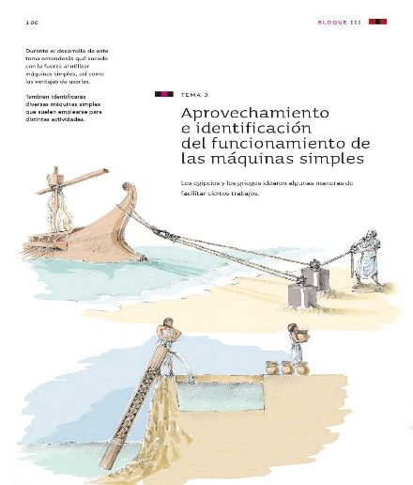

¿Qué hacemos?

En la sesion de hoy estudiarás un tema muy interesante, que se relaciona con algo que sucede todo el tiempo y por todas partes. Antes de entrar en el tema lee dos poemas que se relacionan con el tema de hoy.

El primer poema es “Fuerzas irresistibles”

Fuerzas irresistibles  José de Diego  Cantando va la musa de la tierra,  cantando va la audaz locomotora, que difunde, con voz atronadora, todo el poder que el universo encierra, si oscura masa el horizonte cierra, sus entrañas graníticas perforan y surge coronada y triunfadora del corazón de la temblante sierra.  La idea es el vapor: vapor divino,  que invisible y potente, como el viento, marcha seguro a su inmortal destino.  ¿Quién osa detener su movimiento?  Si se alza una montaña en su camino, ¡Abre un túnel y pasa el pensamiento! | 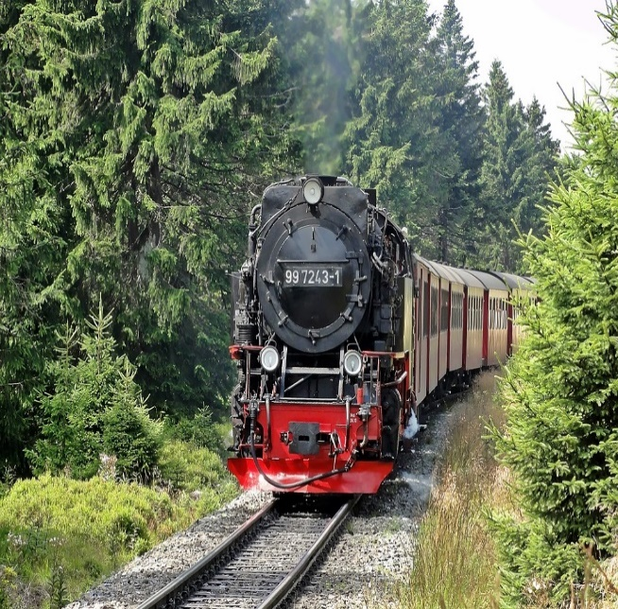

¿Qué te pareció? Hace pensar en viajes en tren a través de las montañas. Lee el segundo poema:

Y tú
Alfonsina Storni

Sí, yo me muevo, vivo, me equivoco, agua que corre y se entremezcla, siento el vértigo feroz del movimiento: huelo las selvas, tierra nueva toco.

Sí, yo me muevo, voy buscando acaso soles, auroras, tempestad y olvido. ¿Qué haces allí misérrimo y pulido? Eres la piedra a cuyo lado paso.

Éste habla de un río que se mueve recorriendo diferentes lugares mientras que las piedras están en un solo lugar.

Ahora reflexiona, ¿Cómo crees que se relacionan estos poemas con el tema de hoy?

Ambos hablan de algunos objetos o cuerpos en movimiento, como el tren y el río, y de otros que no se mueven, como las montañas y las rocas.

El primero tiene una palabra clave en su título, ¡Fuerzas!

El tema se refiere a las fuerzas y el movimiento de los objetos.

La aplicación de fuerzas y el movimiento son algo tan común que no siempre les ponemos atención. Y, a veces, son algo complejo de explicar.

Hoy vas a revisar algunas ideas importantes sobre las fuerzas y vas a vincularlas con algunos ejemplos de la vida cotidiana. Observa algunos aspectos que seguramente recordarás.

El primero es sobre dos términos que vas a manejar hoy: Fuerza y movimiento.

Empieza con “fuerza” ¿Recuerdas que es una fuerza?
¿Qué es la fuerza?

Empujar, arrastrar, sujetar, tirar, atraer todas estas palabras describen la acción de un objeto sobre otro, y en física nos referimos a ellas con un solo término: fuerza. Nosotros observamos fuerzas por las deformaciones o los cambios de velocidad que producen estas fuerzas en los objetos.

Deformaciones: Cuando aplicamos una fuerza sobre un objeto elástico, se produce una deformación en el objeto, así ocurre, por ejemplo, si intentamos aplastar un objeto de esponja, si estiramos un resorte, o al doblar una varilla metálica delgada.

Aceleraciones: Las fuerzas también pueden producir aceleraciones en los objetos, por ejemplo, cuando aplicamos una fuerza sobre un balón para lanzarlo a una canasta, el balón cambia su velocidad, es decir, adquiere una cierta aceleración.

Fuente: ICENAM (s/f) Introducción. Fuerza

https://www.cenam.mx/FYP/Fuerza/Introduccion.aspx
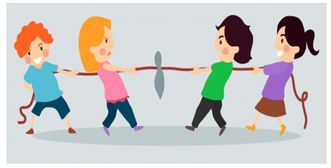

Las fuerzas tienen que ver con la interacción de los objetos, incluyendo a las personas, y algunos de sus efectos son el movimiento, la deformación y la aceleración o cambio en la velocidad de un movimiento.

Por ejemplo, si a una esponja se le aplica una fuerza, a ésta se le puede apachurrar y, de esa manera deformarla.

Si se hace lo mismo con la barra de plastilina, también se deforma.

La esponja puede recuperar la forma y la plastilina no, pero ambas fueron deformadas por la aplicación de fuerzas.

Si tienes dos ligas, y las estiras, también las deformas, pero si a una le pones tres rondanas y a la otra seis, una de las ligas se estira más que la otra, porque hay fuerzas que tienen que ver con el peso de las rondanas y que la estiran más.

Por último, si empujas un carrito, suavemente, aplicando poca fuerza, el carrito se mueve y recorre una distancia pequeña, pero si lo empujas con más fuerza, el carrito se mueve más rápido y llega más lejos, porque tiene una aceleración.

Así queda un poco más clara la idea de “fuerza”, pero ahora, ¿Qué es el movimiento? Para responder a esta pregunta, lees el párrafo siguiente:

¿Qué es el movimiento?

El movimiento implica el cambio de posición o desplazamiento de un objeto, es decir, sus posiciones relativas en el espacio al transcurrir el tiempo.

Cambio de posición o desplazamiento en el tiempo, eso quiere decir que, si algo estaba en un lugar y después está en otro entonces ¡se movió! y, si algo estaba en una postura en un momento y luego en otra entonces ¡se movió!

Eso es cierto, pero, en ocasiones percibir el movimiento depende de la perspectiva de quien observa, es decir, desde dónde te ubiques, y de tus sentidos, como lo dice el siguiente texto:

¿Cómo sabemos que algo se mueve?  Si viajamos en un automóvil y nos asomamos por la ventana, se ve que el paisaje va cambiando. Después de un buen rato, el paisaje será diferente. Alguien parado junto al camino podrá decir que es el automóvil lo que se mueve. Sin embargo, un pasajero, cómodamente sentado, oyendo música con sus audífonos o leyendo, podría decir que lo que se mueve es el paisaje. | ¿Cuáles sentidos son los que están implicados más directamente en la percepción del movimiento?  El movimiento se ve, se escucha, se siente y hasta se huele. Se sabe del movimiento por medio de los sentidos y, cuando éstos son insuficientes para proporcionar información satisfactoria, se hace uso de aparatos cada vez más complejos, de mayor alcance, rapidez y precisión.
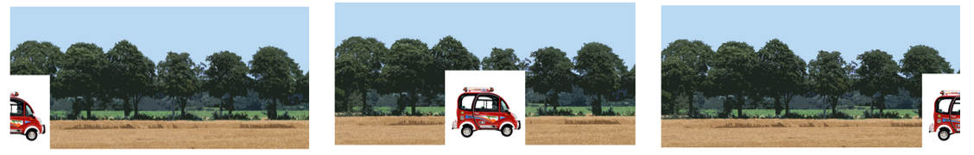
Fuente: Labastida, J; y R. Ruiz (coord.) 2010. Enciclopedia de conocimientos fundamentales. Tomo 5. México: UNAM-Siglo XXI

Dependiendo de dónde estés parece que se mueven los objetos o que te mueves tú. El movimiento se puede ver, como cuando observas que se aleja un camión, lo puedes escuchar, cuando el sonido del motor disminuye al alejarse, y sentir, por la vibración que produce y que a veces se transmite por el suelo, pero, ¿También se puede oler el movimiento?

¡Por supuesto! Cuando dejas de percibir el olor del humo del motor, te das cuenta de que ya se alejó el automóvil o camión. Al igual que cuando alguien que usa perfume pasa junto a ti.

Los sentidos dan mucha información acerca de los movimientos que ocurren en derredor.

Esa combinación de fuerzas, movimientos y sentidos, favorece que se puedan disfrutar acciones como los deportes y los juegos.

Todos pueden aplicars fuerzas y hacer movimientos cuando juegan, y hay que estar muy alertas con los sentidos para poner en práctica tus habilidades.

Observa un ejemplo en el video siguiente:

- Video. Fuerza y movimiento. Niños 6º grado.
https://drive.google.com/file/d/1QZVe4v_55L9gwtS-tLd5CpuZH89IS7HL/view

En este video, niños de sexto grado explican cómo aplican las fuerzas para producir movimientos al jugar canicas, yo-yo y trompo.

Como puedes ver, alguien que es bueno en los juegos y los deportes tiene mucho conocimiento de las fuerzas, el movimiento y el uso de los sentidos, pero, además, hay que tener práctica, porque, aunque parece sencillo, no es algo que todos puedan hacer.

Pero es muy útil tener idea de cómo lanzar una canica para que, al pegarle a otra, salga en la dirección que se quiere, o con qué tanta fuerza hay que lanzar el trompo para que caiga bailando y no salga rodando por todas partes.

Es importante decir que, en los juegos y deportes, siempre hay que tener cuidado, pues la aplicación de fuerzas y el movimiento también pueden implicar riesgos de accidentes, siempre es mejor prevenir que lamentar.

Conoce a alguien que hizo muchas aportaciones a la ciencia y, sobre todo, a estos temas de fuerza y movimiento, se trata de Isaac Newton.

Sabías que…  Los años más productivos de Newton fueron de 1665 a 1666  La peste bubónica (o Muerte Negra) se había extendido por toda Inglaterra, e hizo que la Universidad de Cambridge cerrara por un periodo de dieciocho meses. Isaac Newton, un estudiante de la Universidad, regresó a la granja de su familia y durante todo ese período no tuvo a nadie con quien hablar de ciencia. Con sólo sus propios pensamientos para guiarle, inventó el cálculo, descubrió la ley de la gravitación universal e hizo un cierto número de otros descubrimientos menores. Resulta difícil pensar en un periodo más productivo en la ciencia, y el hecho de que fuera el resultado del trabajo de un solo hombre lo hace más sorprendente aún. | 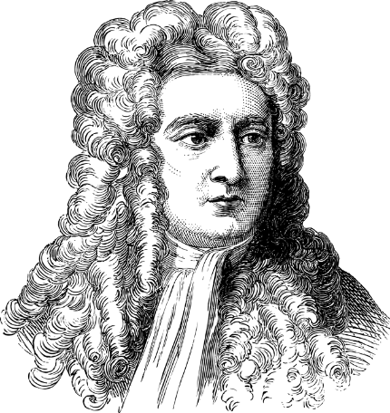

Vaya que, Newton aprovechó su confinamiento durante esa pandemia del siglo XVII. Al menos, parece que no se aburrió e hizo grandes aportaciones a la humanidad, es verdad, es algo que debería tenerse en cuenta en la actualidad, y no sólo en situaciones de pandemia.

Las contribuciones de Newton se relacionan directamente con el tema de hoy, entre ellas están las tres leyes de Newton, que se relacionan con las fuerzas y el movimiento.

Primera Ley de Newton: INERCIA  Todo cuerpo permanecerá en reposo o moviéndose a velocidad constante en línea recta, a menos que una fuerza externa le haga cambiar. | Haz la prueba.  En un espacio abierto, amarra un objeto a una cuerda y hazla girar, luego suelta la cuerda.  Verás que el objeto es lanzado en línea recta, aunque estuvo girando anteriormente. | 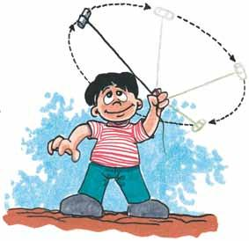

Ya has experimentado eso de hacer girar un objeto atado a una cuerda y soltarlo, pero no como para comprobar la primera ley de Newton. Se puede decir que la primera ley describe el principio de la causalidad, es decir, que un objeto seguirá moviéndose como lo ha estado haciendo a menos que una fuerza actúe sobre él. En otras palabras: Que nada ocurre sin una causa. Si observas un cambio en un movimiento, sabes que tiene que haber actuado una fuerza.

Esto lo puedes percibir cuando una canica se mueve en línea recta, choca con otra y se desvía; cuando la fuerza de rotación de un trompo lo mantiene girando sin caer, a pesar de que otra fuerza como la gravedad actúa sobre él; y cuando un yo-yo recibe un impulso que lo mantiene girando en un extremo de la cuerda o lo hace regresar a tu mano.

El hecho de que una fuerza actúe no quiere decir que tenga que haber movimiento. Por ejemplo, puedes unir tus manos delante de ti y empujar. Estás ejerciendo fuerzas puedes sentirlas, pero nada se mueve. Esto se debe a que la fuerza ejercida por una mano es cancelada por la otra.

Eso es cierto. La falta de movimiento no siempre significa la total ausencia de fuerzas, porque también puede ser el resultado de la presencia de fuerzas que se anulan mutuamente.

Continúa con la segunda ley de Newton:

Segunda Ley de Newton: FUERZA  Para cambiar el estado de movimiento de un objeto, se debe aplicar una fuerza externa. La cantidad de fuerza necesaria es proporcional a la aceleración que adquiere. | Haz la prueba.  Con cuidado, trata de empujar un mueble grande y pesado. Sentirás que es mucho esfuerzo el que debes hacer para moverlo y no se moverá muy rápido. | 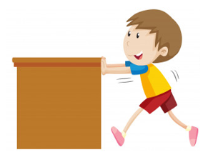

La segunda ley de Newton relaciona la aceleración con la fuerza. Eso quiere decir que, cuanto más fuertemente empujas algo, más aprisa irá, como el carrito, por otra parte, cuanto mayor sea la masa del objeto, más fuerte tendrías que empujar.

Por supuesto, empujar un carrito de juguete es muy fácil, pero si quisiera empujar un carro de verdad, tendría que pedir el apoyo de otras personas para sumar las fuerzas de todos.

Observa qué dice la tercera ley.

Tercera Ley de Newton: ACCIÓN Y REACCIÓN  Si se aplica una fuerza sobre un objeto, este aplica una fuerza igual en sentido contrario. | Haz la prueba.  Mientras estás sentado en una silla con ruedas, empuja un mueble pesado. Observa cómo tú te mueves en sentido contrario a la fuerza que aplicas. | 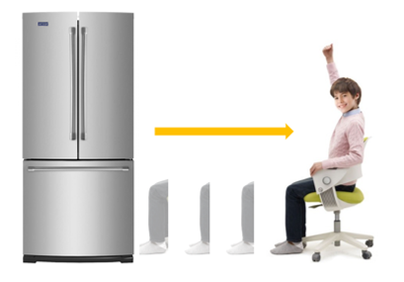
Recuerdas cuando te has subido a un columpio, te puedes mecer o columpiar porque te empujan del suelo y, el suelo, a su vez ejerce una fuerza que los impulsa en dirección contraria.

La tercera ley de Newton explica cómo un cohete puede moverse por el espacio, aunque no haya aire contra el que empujar: el motor a reacción del cohete ejerce una fuerza sobre los gases calientes y los empuja hacia atrás, entonces, una fuerza igual y opuesta empuja el cohete hacia adelante.

Las leyes de Newton se cumplen en todo momento, cuando juegas futbol, cuando viajas en algún medio de transporte, cuando se mueve tu cuerpo, en fin, en todas las actividades que realizan las personas.

Y también en la naturaleza, conoces el movimiento del Sol y los planetas, por ejemplo, la Tierra gira alrededor del Sol, porque este ejerce una fuerza de atracción, si esa fuerza dejara de actuar, el planeta saldría disparado por el espacio. Las fuerzas también actúan en el movimiento del viento, de un río o de las placas tectónicas.

A propósito de las placas tectónicas, es importante retomar algo relacionado con los riesgos de las fuerzas y el movimiento.

Las fuerzas y movimientos de un temblor y los accidentes por caídas en casa. En el primer caso, observa el siguiente video que te recordará otros temas estudiados.

- Video. Factor Ciencia. Terremotos.
https://www.youtube.com/watch?v=wkWvgpx3p_U

Con este video pudiste recordar que, el planeta Tierra siempre está activo y en él actúan fuerzas muy grandes que pueden producir movimientos igual de grandes, como los huracanes, las mareas y, en este caso, los terremotos.

Recuerda que este país se encuentra en una zona donde interactúan las placas tectónicas y que, por esa razón, ocurren sismos constantemente, muchos ni son perceptibles, pero otros pueden ser muy fuertes y tener consecuencias desastrosas.

Es por eso, que debes participar en simulacros y estar atento a las medidas de prevención para saber cómo actuar en caso de que ocurra un sismo fuerte.

Ese fue un ejemplo de riesgos de las fuerzas y el movimiento a gran escala, pero ahora muy brevemente, revisa movimientos que pueden parecer de poca importancia pero que también representan riesgos, como las caídas.

Accidentes en el hogar y caídas.  No todos los miembros de la familia tienen las mismas posibilidades de sufrir un accidente. Hay dos grupos de personas que son los que sufren accidentes con mayor frecuencia:  - Los niños menores de cinco años.  - Los adultos mayores de sesenta y cinco años. | Las causas principales de las caídas suelen ser  - Pavimentos poco limpios: con agua, grasas, aceites, entre otros.  - Suelos resbaladizos por el uso o porque han sido pulidos o encerados inadecuadamente.  - Existencia de huecos abiertos o mal protegidos: ventanas bajas, barandillas de corta altura.  - Utilización de artículos inadecuados para subir o alcanzar objetos a otra altura (sillas en lugar de escaleras) o subirse a escaleras con peldaños rotos, o a sillas inestables o asientos frágiles. Mesas u otros objetos inestables al pisar sus bordes.
Fuente: Prevención de Accidentes en el Hogar Instituto de Salud del Estado de México. https://salud.edomex.gob.mx/isem/documentos/temas_programas/coepra/prevencion_accidentes_hogar.pdf

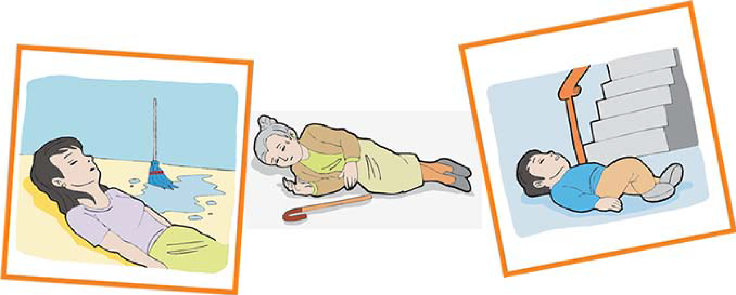

Es importante considerar medidas de prevención y cuidar a los niños pequeños y a los adultos mayores. No olvides que todos podemos tener un accidente al jugar, hacer deporte o al hacer un trabajo y, en todos esos casos hay que seguir medidas de prevención o usar equipo de protección.

No dejes que las fuerzas y el movimiento sean causa de accidentes que te lastimen a ti o a tus familiares. A toda acción hay una reacción y, ante todo riesgo, debe haber prevención.

Hoy revisaste que es la fuerza y el movimiento, conociste sus efectos en los objetos y cómo los perciben tus sentidos.

También revisaste cómo Isaac Newton, con sus aportaciones y sus tres leyes, relaciona la fuerza y el movimiento.

Y de paso, reflexionaste sobre los riesgos del movimiento, a gran escala con los sismos y terremotos, y a pequeña escala con las caídas.

El reto de hoy:

Conociste como algunos niños explicaron cómo actúan las fuerzas en el movimiento de las canicas, el yo-yo y el trompo. Elige un juego o juguete, practícalo y explícale a algun familiar cercano, como operan las fuerzas y el movimiento y como se cumplen las leyes de Newton.

Si te es posible, consulta otros libros o materiales para saber más sobre el tema.

¡Buen trabajo!

Gracias por tu esfuerzo.
Para saber más:
Lecturas

https://libros.conaliteg.gob.mx/20/P6CNA.htm

